**Exemples divers UML**

**héritage vs agregation/composition :**

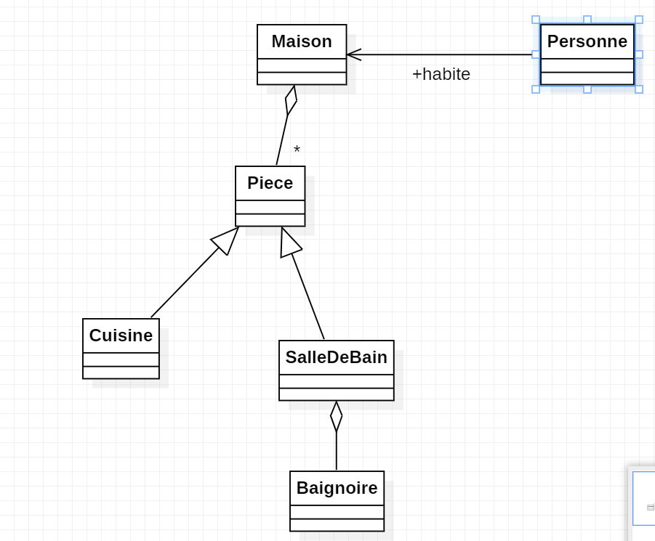

**diagramme de classes avec interfaces :**

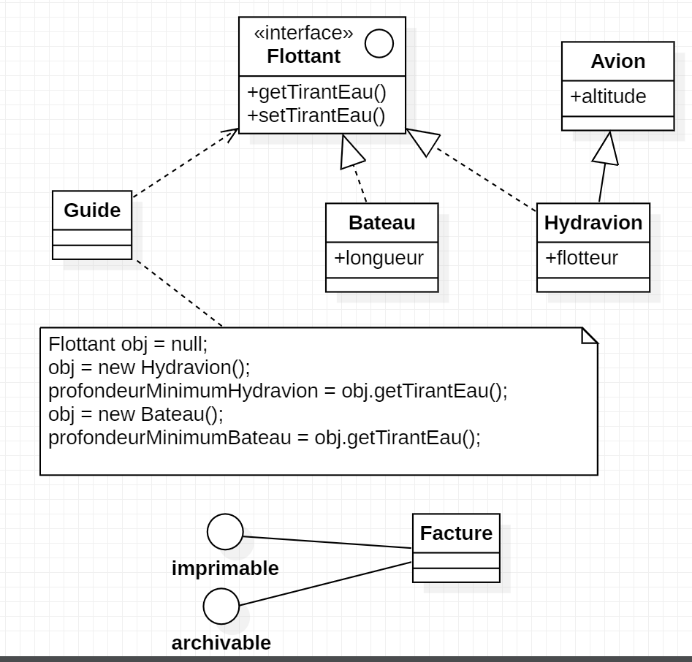

**Exemple classe avec static**:

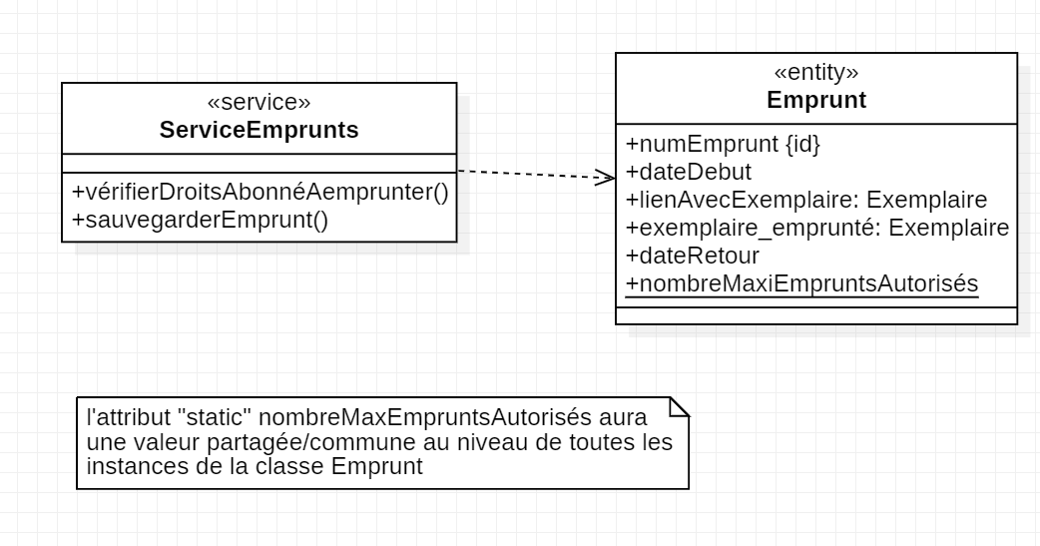

**Exemple classe abstraite :**

